МУ «Управление образования Ножай-Юртовского муниципального района»

**Муниципальное бюджетное общеобразовательное учреждение**

**«СРЕДНЯЯ ОБЩЕОБРАЗОВАТЕЛЬНАЯ ШКОЛА С. ГАНСОЛЧУ»**

**(МБОУ «СОШ с. Гансолчу»)**

МУ «Ножин-Йуьртан муниципальни кIоштан дешаран урхалла»

**Муниципальни бюджетни йукъардешаран хьукмат**

**«ГIАНСОЛЧУ ЙУЬРТАН ЙУККЪЕРА ЙУКЪАРДЕШАРАН ИШКОЛ»**

**(МБЮУ «ГIансолчу йуьртан ЮЮШ»)**

Информация

В МБОУ «СОШ с. Гансолчу» проведены классные часы, беседы с обучающимися 1-11 классов на тему: «10 мая – День Памяти и Скорби», «13 лет вдали от Родины».

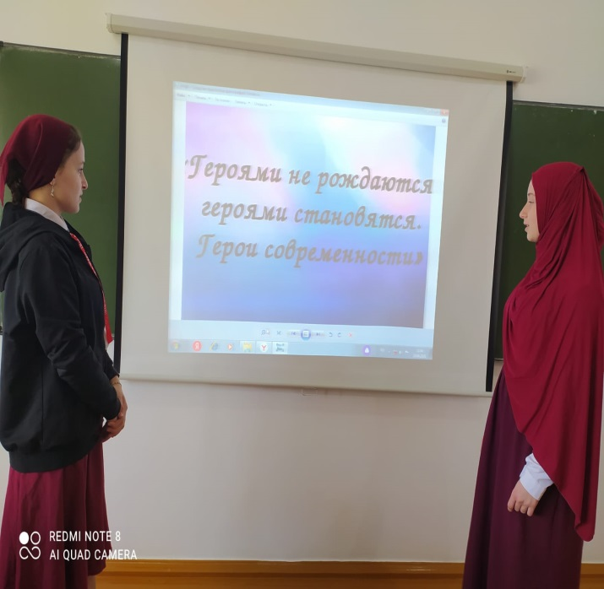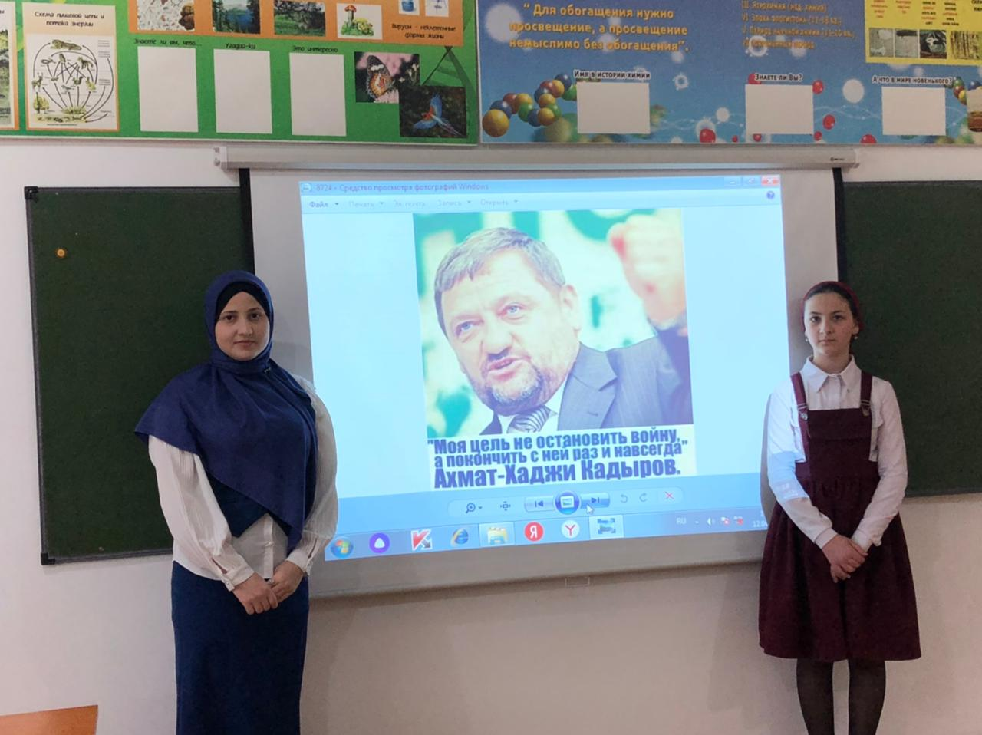

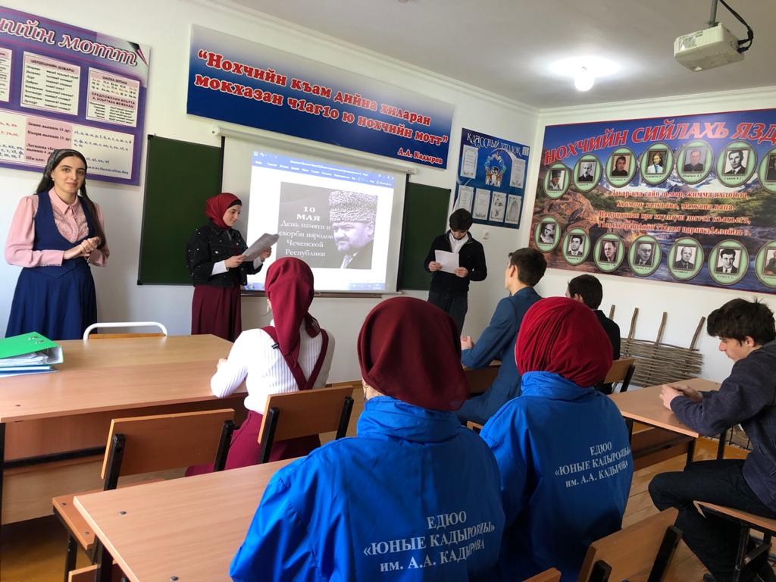 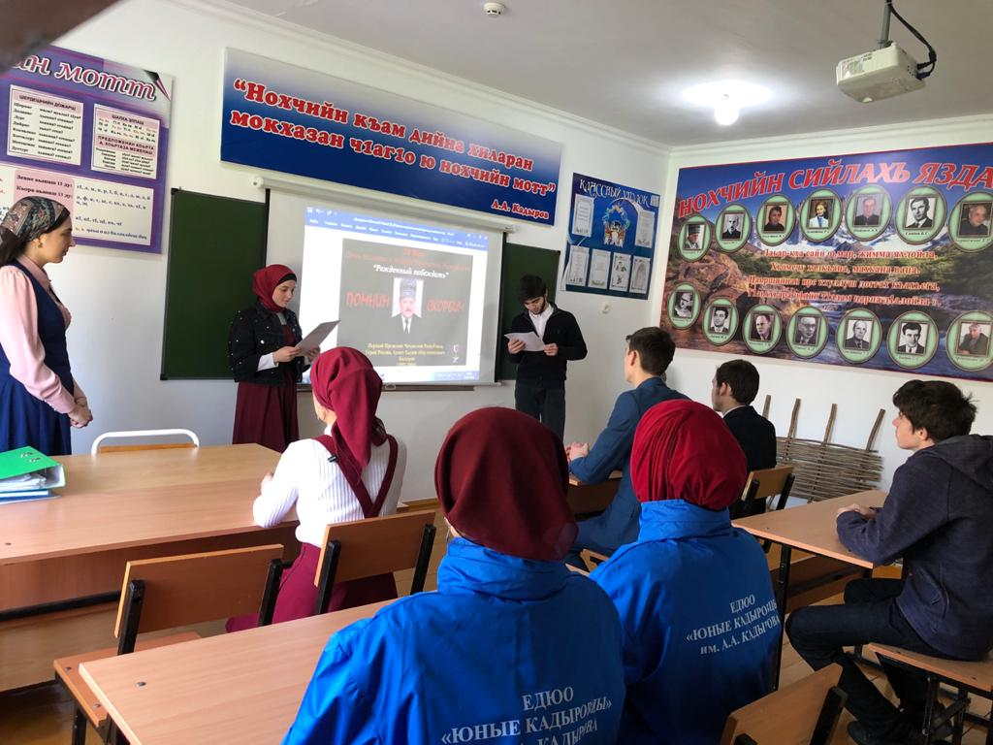

Ответственный зам. дир. ВВР Улаева Б.У.

Зам директора по ВР_______________ Улаева Б.У.